14 группа

Учебная практика. Создание мультимедийных презентаций при помощи Power Point

Тема занятия: Настройка презентации: анимация объектов, смена слайдов. Задание временных интервалов. Определение порядка смены объектов. Создание мультимедийной поздравительной открытки.
Практическое занятие №3.
Создание поздравительной открытки с применением анимации объектов.
Задание. Создать поздравительную мультимедийную открытку в программе Power Point. Создать презентацию на тему «Поздравительная открытка». Создать поздравительную открытку с помощью программы PowerPoint с применением анимации и с определением порядка смены объектов, смена слайдов. Объем презентации 1-3 слайда. Весь материал к презентации (текст, картинки (картинки лучше использовать в png формате) можно взять в Интернете.
Примечание. Открытку можно сделать с любым праздником. Например, сейчас приближается Новогодний праздник. Так что можно эту тему взять. Примерную новогоднюю открытку могу каждому на личную почту сбросить. Прошу всех написать об этом в социальных сетях.
Практическая работа №4
Вставка звука, движение объектов
Создать презентацию с добавлением звука по предложенному алгоритму и материалу. Материал к презентации скидывается на личную почту обучающихся.
Задание 1. Внешний вид презентации.
Задайте внешний вид будущей анимированной презентации «Обработка звука».
1. Откройте программу Microsoft Power Point.
1.2. Выберите дизайн презентации «Открытая»:
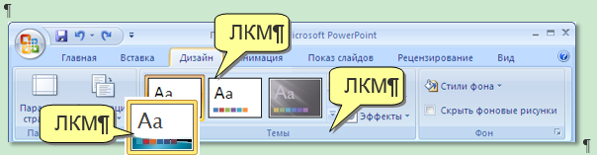

1.3. В поле «Заголовок слайда» внесите «Обработка звука». В поле «Подзаголовок слайда» внесите «Панорама и эквалайзер».
Результат:
1.4. Создайте новый слайд:
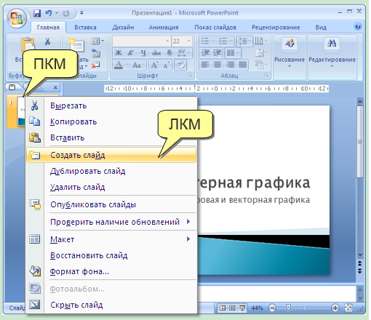
1.5. Убедитесь, что на новом слайде установлен макет «Заголовок и объект»:
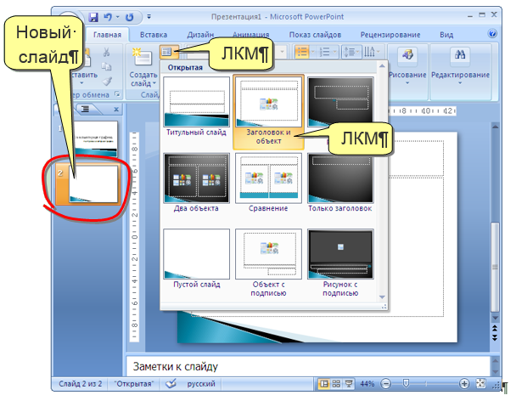
Задание 2. Вставка звука
2.1. Введите заголовок нового слайда – Стерео звук и удалите область «Объекта»:
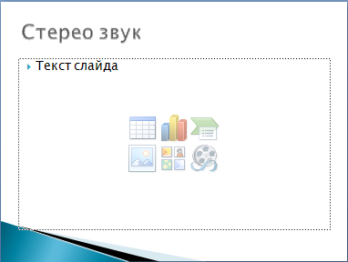
ЛКМ по границе области и нажать клавишу Delete
2.2. Поместите на этот слайд изображения Stereo 1.png, Stereo 2.png, … Stereo 5. из папки «Файлы к практической работе №4» и измените, если требуется их размеры:
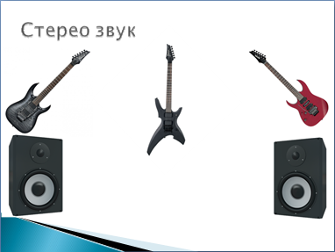
2.3. Сделайте надписи:
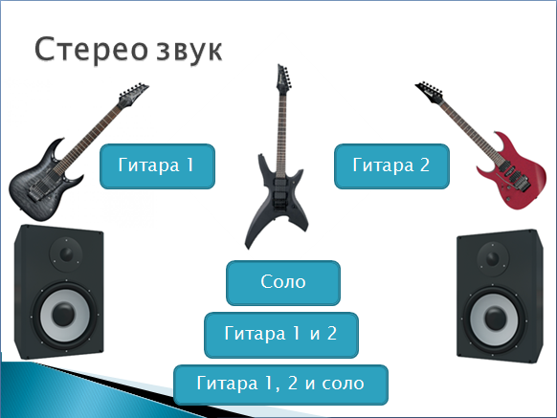
2.3.1. Вставка скругленного прямоугольника:
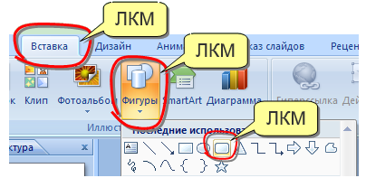
2.3.2. Растягиваем на нужной области:
2.3.3. Добавляем текст:
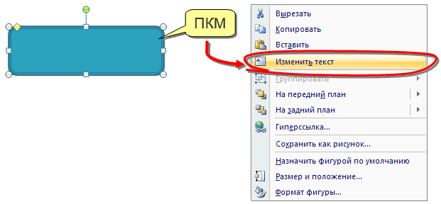

2.5. Вставьте аудио в презентацию:
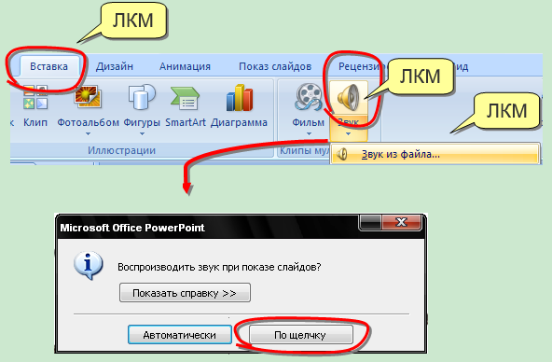
Вставьте файлы Guitar 1.mp3, Guitar 2.mp3, Guitar 1-2.mp3, Guitar 1-2-Solo.mp3 из папки «Файлы к практической работе №3» и разместите их напротив соответственных надписей:
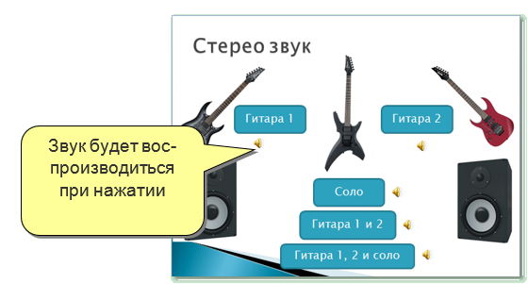
Задание 3. Триггер
3.1. Сделайте так, чтобы звук воспроизводился также при нажатии на надписи (сделайте их триггерами):
Откройте окно «Область Анимации»:
Меню Анимация в группе Расширенная анимация выберите пункт Область анимации.
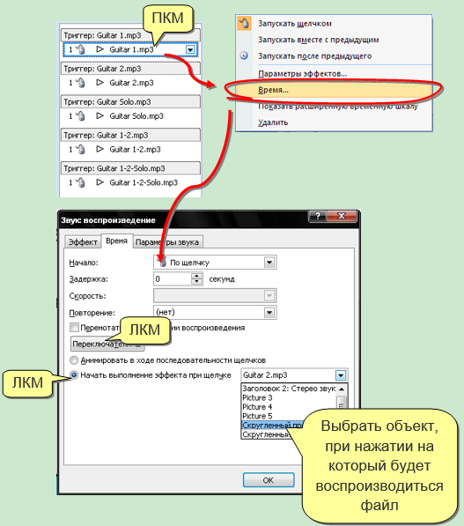
3.2. Аналогичные действия проделайте для остальных надписей и звуковых файлов самостоятельно.
Задание 4. Пути перемещения
4.1. Создайте новый слайд «Панорама» поместите на него звуковой файл Pan.mp3 из папки Файлы к практической работе№3. Изображению с гитарой задайте анимацию «Пути перемещения» и задайте траекторию:
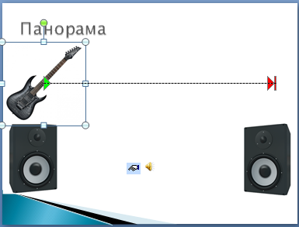
4.2. Настройте анимацию, чтобы она запускалась вместе со звуковым файлом:
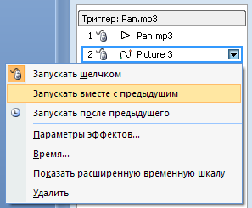
Задание 5. Самостоятельное задание
4.1. Создайте самостоятельно слайд Эквалайзер, воспользовавшись изображением EQ.png из папки «Файлы к практической работе №3» и звуковыми файлами EQ1.mp3, EQ2.mp3, EQ3.mp3 оттуда же. Звук должен воспроизводиться при нажатии на кнопки надписи низкие, средние и высокие частоты.
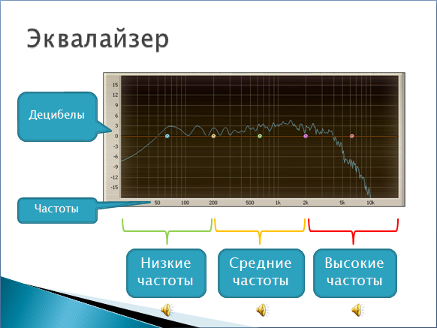

Запустите показ слайдов и покажите результат преподавателю.
Сделанные презентации присылать на электронную почту мастеру п/о Демченко Игорю Николаевичу: d.igor1706@gmail.com

Основы электротехники.
- Повторить и написать сообщение на тему «Электрические станции: типы, назначение»
Требование к работе:
- Работа сделана в текстовом редакторе Word.
- Объем работы 2-3 листа формат A4. Титульный лист с информацией Фамилия, Имя, номер группы.
- Поля:
- Левое – 2 см; Правое – 1,5 см; Нижнее – 1,5 см; Верхнее – 1,5 см.
- Текст заданий выровнен по ширине, размер - 12 пт.
- Заголовки (номера заданий) по центру, размер - 14 пт.

Практическая работа № 1
“Создание простейшей базы данных в Microsoft Access 2010
Ввод и сортировка записей”.
Цель работы:
- научиться создавать таблицы с помощью Шаблонов таблиц и Конструктора таблиц;
- осуществлять правильный ввод данных в таблицы;
- научиться выполнять сортировку записей в таблице.
Задание 1. Создание пустой базы данных с помощью шаблонов таблиц.
Порядок работы
- Запустите программу СУБД Microsoft Access. Для этого выполните: Пуск – Все программы – Microsoft office – Microsoft office Access 2010).
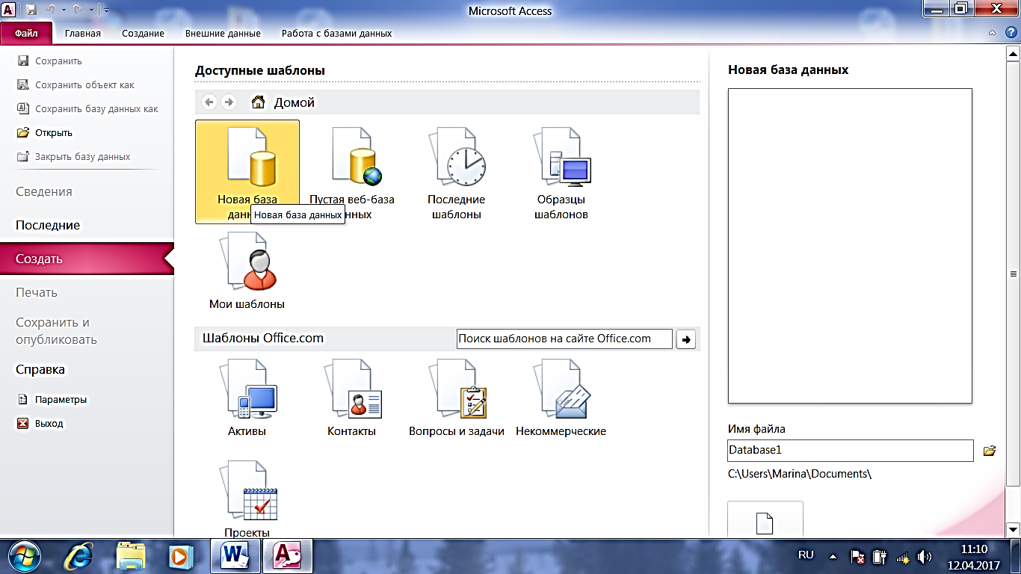
- Перед Вами откроется окно следующего вида (Рисунок 1):

Рис. 1
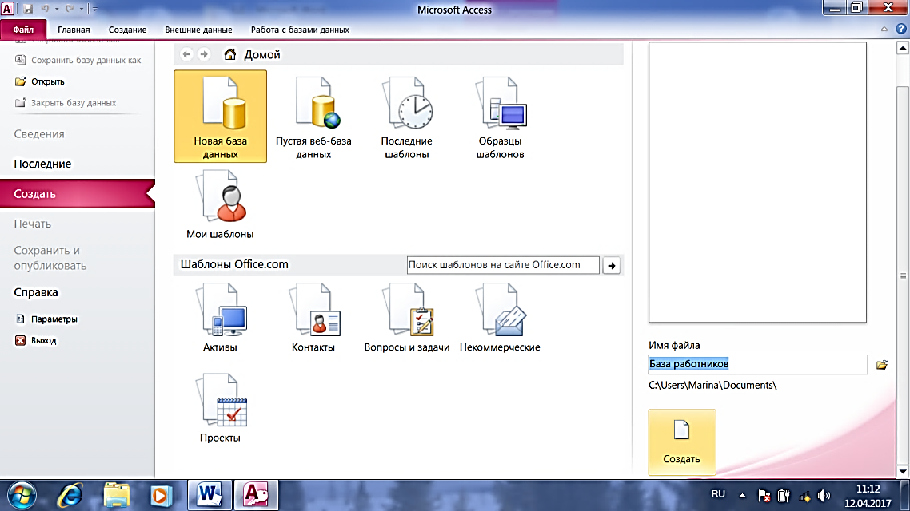
- Выберите команду Новая база данных. Затем введите имя файла –База работников и нажмите кнопку Создать. Перед Вами откроется окно следующего вида (см. Рисунок 2).

Рис. 2

- Откроется окно:

- Щелкните ЛКМ по кнопке Режим на одноименном ярлычке
- Откроется контекстное меню – выберите пункт Конструктор
- Откроется окно с запросом об имени таблицы – введите имя Работник

- Откроется окно
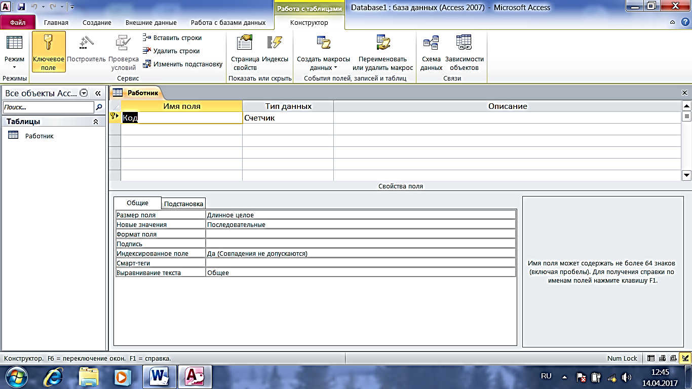

- Создайте структуру БД, присвоив полям имена и определив тип данных:
Организация | текст | 20
Фамилия | текст | 15
Имя | текст | 10
Адрес электронной почты | текст | 15
Должность | текст | 15
Рабочий телефон | число | 6
Домашний телефон | число | 6
Мобильный телефон | число | 11
Номер факса | число | 6

Адрес | Текст | 15
Город | текст | 15
Республика | текст | 15
Индекс | число | 6
Страна | текст | 10
- Задав все поля, закройте окно – значок . На экране появится окно с запросом:

- Отвечаем Да. Окно закроется и слева вы увидите имя вашей таблицы. Сделайте двойной щелчок ЛКМ по имени таблицы (таблица откроется) и заполните ее следующими данными
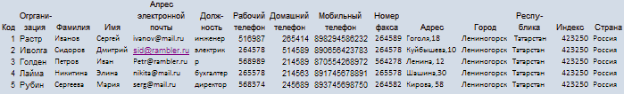

Таблица 1.
!!! Если возникнут сложности при вводе мобильного телефона – удалите несколько последних цифр
- В данной таблице отсортируйте столбец “Организация” по алфавиту: выделите столбец → Главная → .

Задание 2. Создание пустой базы данных с помощью конструктора таблиц.
Порядок работы
- Создадим таблицу под именем “Студент” с помощью конструктора таблиц.
Для этого выполните команду: Создание – конструктор таблиц.
Перед Вами откроется окно (Рисунок 3):
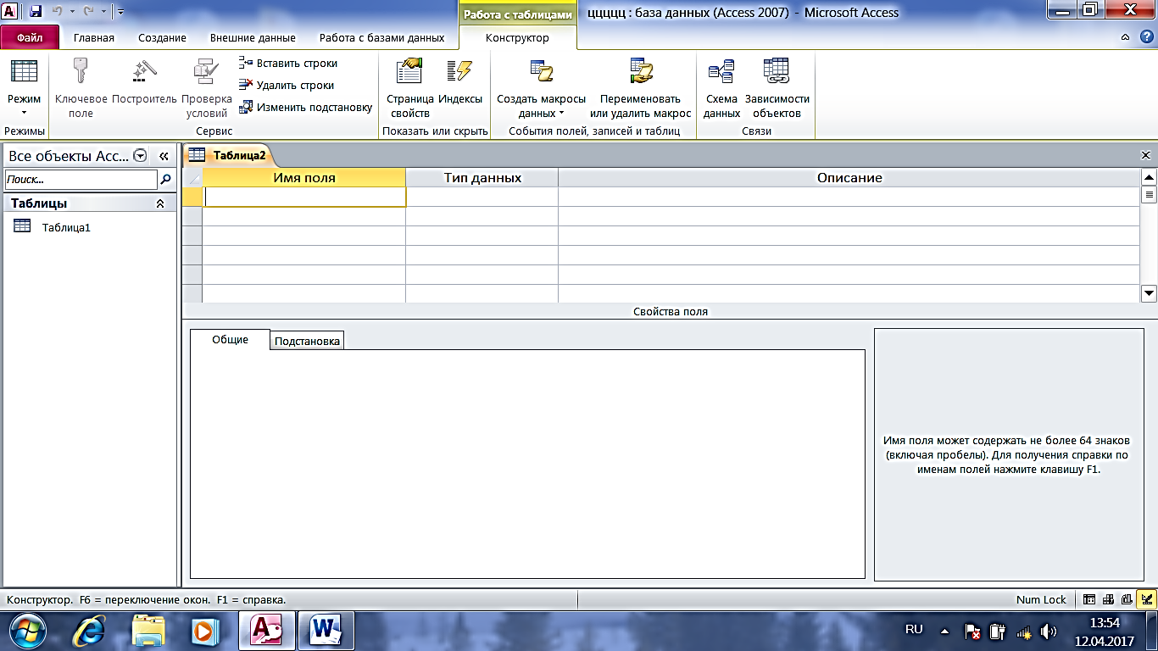

Рисунок 3
- Заполните Имя поля следующими данными (заголовками столбцов): КодСтудент, Фамилия, Имя, Отчество, Адрес, Номер телефона, Специализация соответственно типы данных
для полей: КодСтудент – СЧЕТЧИК, Фамилия, Имя, Отчество, Должность, Адрес, Специализация – ТЕКСТОВЫЙ, Номер телефона – ЧИСЛОВОЙ.
- Далее Нажмите сохранить () и назовите таблицу “Студент”. Он автоматически запросит создать ключевое поле, нажмите кнопку ДА (поле КодСтудент будет Ключевое поле ).
- Затем двойным щелчком ЛКМ откройте слева таблицу Студент. Перед Вами откроется таблица Студент для заполнения.
- Заполните эту таблицу следующими данными (Таблица 2) и сохраните ее.
Таблица 2.
КодСтудент | Фамилия | Имя | Отчество | Адрес | Номер телефона | Специализация
1 | Иванов | Сергей | Александрович | г.Новороссийск | 457896 | технолог
2 | Петров | Сергей | Петрович | г. Москва | 7458962 | технолог
3 | Гаврелеева | Ольга | Ивановна | г. Москва | 3698521 | бухгалтер
4 | Соколова | Инна | Олеговна | г.Новороссийск | 852967 | бухгалтер
5 | Мухина | Олеся | Петровна | г. Москва | 8625471 | технолог
6 | Апареева | Анна | Романовна | г. Люберцы | 748596 | технолог
7 | Глинкина | Дина | Евгеньевна | г. Люберцы | 919597 | технолог
8 | Сорина | Ольга | Сергеевна | г. Москва | 9191954 | бухгалтер

Практическая работа № 2.
Создание базы данных, состоящей из двух таблиц
Цель работы:
- Проектирование структуры базы данных. Создать вариант базы данных с двумя таблицами: “Список”” и “ Группы”.
- Конструирование пустых таблиц базы данных.
- Создание схемы базы данных. В данном случае таблицы связаны связью один-ко-многим. Это значит, что в таблице “Группы” каждое значение связанного поля может встречаться только один раз, а в таблице “Список” – несколько раз (несколько человек могут быть из одной группы). Связи следует устанавливать при пустых таблицах.
- Ввод данных в таблицы. Создать форму для ввода данных.

Порядок работы.
Задание 1. Создание базы данных – Учебная база.
- Запустите программу СУБД Microsoft Access. Для этого выполните: Пуск – Все программы – Microsoft office – Microsoft office Access 2010.
- Выберите команду Новая база данных. Затем введите имя файла –Учебная база и нажмите кнопку Создать.

Задание 2. Создание таблицы “Группы”.
- Создайте таблицу под именем “Группы” с помощью конструктора таблиц. Для этого выполните команду: Создание – конструктор таблиц.
- Заполните Имя поля следующими данными (заголовками столбцов): Учебная группа, Преподаватель и соответственно Тип данных для них: Учебная группа – ЧИСЛОВОЙ, Преподаватель – ТЕКСТОВЫЙ. Сделайте поле “Учебная группа” ключевым, установив курсор на имя поля и щелкнув по кнопке Ключевое поле .
- Сохраните таблицу под именем “Группы”, щелкнув по кнопке Сохранить .
- Закройте таблицу.

Задание 3. Создание таблицы “Список”.
- Создайте таблицу под именем “Список” с помощью конструктора таблиц. Для этого выполните команду: Создание – конструктор таблиц.

- Заполните Имя поля следующими данными (заголовками столбцов): Код, Фамилия, Имя, Отчество, Год рождения, Класс, Учебная группа. Выберите из ниспадающего списка числовой тип данных для поля “Код”. Сделайте поле “Код” ключевым, установив курсор на имя поля и щелкнув по кнопке Ключевое поле . Тип данных полей “Фамилия”, “Имя”, “Отчество” – текстовый, полей “Год рождения”, “Школа”, “Класс” – числовой. Установите тип данных поля “Учебная группа” числовой. Общие свойства поля не меняйте. Выберите вкладку Подстановка, тип элемента управления – Поле со списком, источник строк – Группы.
- Заполните таблицу данными:

Код | Фамилия | Имя | Отчество | Год рождения | Школа | Класс | Учебная группа
1 | Чернова | Наталья | Алексеевна | 2001 | 5 | 9 | 101
2 | Куликов | Клим | Алексеевич | 1999 | 2 | 10 | 103
3 | Архипов | Виктор | Александрович | 2000 | 5 | 9 | 101
4 | Баранкова | Александра | Николаевна | 1998 | 5 | 11 | 104
5 | Новоселов | Алексей | Иванович | 2000 | 3 | 9 | 105
- Сохраните таблицу под именем “Список”, щелкнув по кнопке Сохранить .
- Закройте таблицу.

Задание 4. Создание схемы данных.
- В ленточном меню выберите вкладку Работа с базами данных, щелкните по кнопке Схема данных 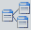. Появится окно Схема данных.
- В появившемся окне Добавление таблицы выделите таблицу “Группы” и щелкните по кнопке Добавить, выделите таблицу “Список” и щелкните по кнопке Добавить. В окне Схема данных появится условный вид этих таблиц. Щелкните по кнопке Закрыть окна Добавление таблицы.

- Увеличьте окно таблицы “Список” так, чтобы были видны все поля.
- Установите курсор мыши на имя поля “Учебная группа” в таблице “Группы” и, не отпуская кнопку мыши, перетащите курсор мыши на поле “Учебная группа” таблицы “Список”. Отпустите кнопку мыши. Появится диалоговое окно Изменение связей, представленное на рисунке (Рис.11):

Рисунок 11

- Установите флажок Обеспечение целостности данных. Это невозможно будет сделать, если типы полей “Учебная группа” заданы не одинаково.
- Установите флажок каскадное обновление связанных полей. Это приведет к тому, что при изменении номера группы в таблице “Группы” автоматически изменится соответствующий номер в таблице “Список”.
- Установите флажок каскадное удаление связей. Это приведет к тому, что при удалении записи с номером группы из таблицы “Группы”, будут удалены все записи из таблицы “Список”, в которых находились соответствующие номера групп.
- Щелкните по кнопке Создать. Появится связь “один-ко-многим”. Схема данных представлена на рисунке (Рисунок 12).

Рисунок 12

- Закройте схему данных, щелкнув по кнопке в верхнем правом углу окна и ответив утвердительно на вопрос о сохранении схемы данных.

Задание 5. Заполнение таблицы “Группы” значениями.
- Откройте таблицу “Группы” в режиме Таблицы.
- Заполните ее записями из таблицы 1.

Таблица 1
Учебная группа | Преподаватель
101 | Смирнова З.В.
102 | Вильданова Р.Ш.
103 | Зайцева С.А.
104 | Зазулина И.В.
105 | Друк Н.Н.

Задание 6. Создание формы для ввода данных.
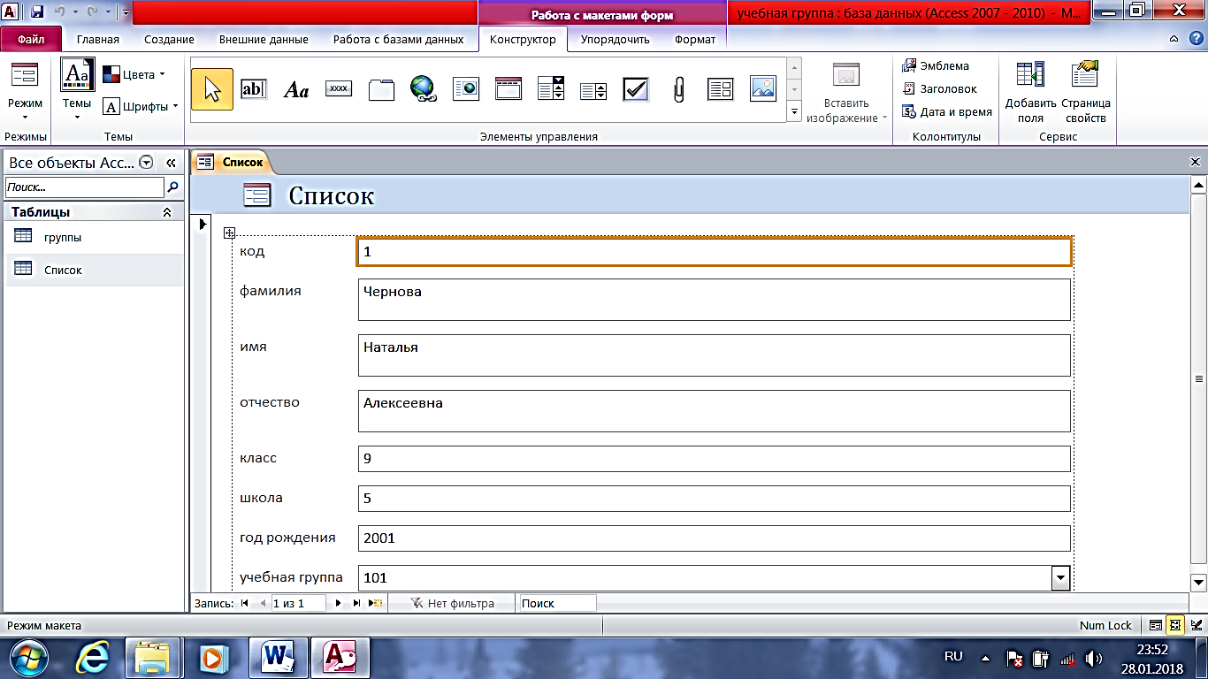
- В окне базы данных выделите имя таблицы Список и выполните команду Создание – Форма.
Рисунок 13
- Появится форма
для просмотра данных
таблицы, представленная
на рисунке (Рисунок 13).

- Закройте форму, присвоив ей имя Список.

Задание 7. Проверка каскадного обновления связанных полей.
- Откройте таблицу “Группы”.
- Исправьте номера учебных групп на 201, 202, 203, 204, 205. Сохраните таблицу.
- Откройте таблицу “Список”. Убедитесь, что значения поля “Учебная группа” изменились. Закройте таблицу “Список”.

Задание 8. Проверка каскадного удаления связанных полей.
- Откройте таблицу “Группы”.
- Удалите первую запись (Выделите первую строку, правой кнопкой мыши вызовите контекстное меню и выберите команду Удалить запись.
- Ответьте утвердительно на запрос об удалении. Закройте таблицу “Группы”.
- Откройте таблицу “Список”. Убедитесь, что исчезли записи с номером группы 201.

Задание 9. Завершение работы с программой Access.
- Выполните команду Файл – Выход.
- Если вы производили редактирование в базе данных, появится вопрос о сохранении изменений. Ответьте утвердительно.

Практическая работа №3
Тема: Создание запросов к готовой базе данных.
Цель работы:
- научиться создавать запросы простые и сложные к готовой базе данных.

Задание 1. Открытие базы данных, созданной на прошлом занятии.
- В своей личной папке откройте файл базы данных База работников.
- На экране появится окно с основными элементами базы данных. В базе данных должны быть две таблицы: Работник и Студент.

Задание 2. Создание запроса на выборку.
- Выполните команду Создание – Конструктор запросов.
- В появившемся диалоговом окне
Рисунок 14
Добавление таблицы выберите из списка
имя таблицы Студент,
щелкните по кнопке Добавить (Рисунок 14).

- Закончите выбор, щелкнув по кнопке Закрыть. Появится возможность выбора полей из таблицы “Студент”. Для этого достаточно дважды щелкнуть по именам полей или перетащить мышью названия полей в клетку запроса.
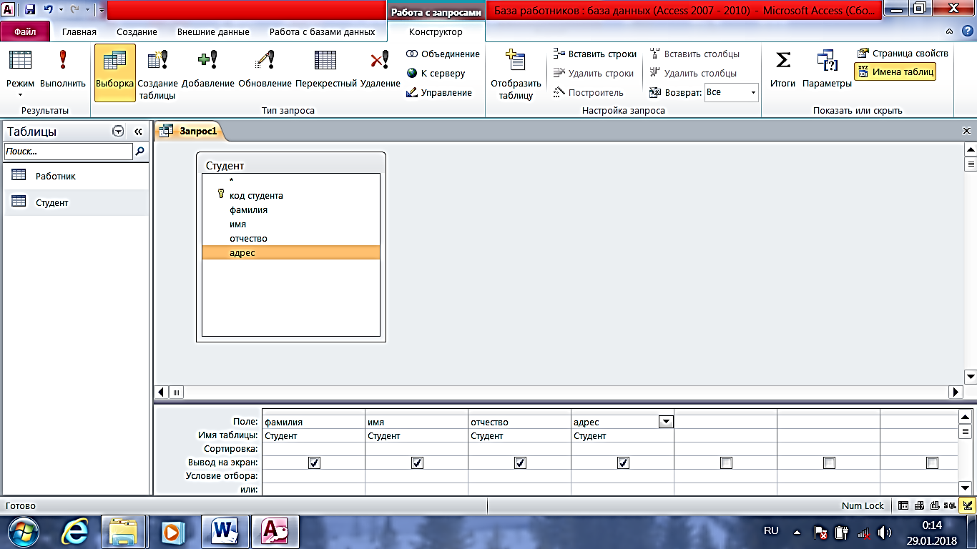

- Создайте телефонную книгу для всех студентов, фамилии которых начинаются на букву С. Для этого в поле Условие отбора напишите условие Like “С*”
- Сохраните запрос, щелкнув по кнопке Сохранить. Введите имя запроса Телефонная книга и щелкните по кнопке ОК.
В области объектов БД (слева на экране)
Выберите объект Запросы, щелкнув по пункту
кнопкой ЛКМ.
- Откроется список, щелкните ПКМ по
запросу Телефонная книга, откроется
контекстное меню, щелкните ЛКМ
по пункту Открыть, на экране появится
список студентов, выбранных по указанному
критерию.
- Убедитесь в правильности полученного
запроса, щелкнув по имени запроса
Телефонная книга слева в
окне Все объекты Access.
Закройте таблицу.
- Создайте запрос на выборку тех студентов, которые приехали из Москвы или Люберцы.
- Для этого выполите команду Создание – Конструктор запросов.
- В появившемся диалоговом окне Добавление таблицы выберите из списка имя таблицы Студент, щелкните по кнопке Добавить.
- Закончите выбор, щелкнув по кнопке Закрыть. Появится возможность выбора полей из таблицы “Студент”. Для этого достаточно дважды щелкнуть по именам полей или перетащить мышью названия полей в клетку запроса.
- В поле Условие отбора напишите условия для поля Адрес:
Like “Москва” Or “Люберцы”
Теперь нажмите кнопку Выполнить на ленте

- Закройте запрос.

Самостоятельное задание.
- Составьте запрос на выборку тех студенток, имя которых – Ольга.
- Составьте запрос на выборку работников организаций, названия которых начинаются на букву Р, используя таблицу Работник.
- Составьте запрос на выборку всех студентов, которые обучаются по специальности технолога.
- Составьте запрос на выборку работников организаций, которые работают по должности инженер или бухгалтер.

Задание 3. Завершение работы с программой Access.
- Выполните команду Файл – Выход.
- Если вы производили редактирование в базе данных, появится вопрос о сохранении изменений. Ответьте утвердительно.

Практическая работа №4.
Тема: Создание и использование запросов.
Цели работы:
- закрепить навыки по редактированию таблиц базы данных;
- научиться создавать запросы на выборку различными способами.

Порядок работы.
Задание 1.
- Откройте базу данных “Учебная база” из своей личной папки.
- В базе данных должны быть две связанные таблицы: Группы и Список.

Задание 2. Коррекция данных в таблице “Группы”.
- Откройте таблицу Группы, выделив ее и щелкнув по кнопке Открыть.
- Добавьте недостающие записи. Исправьте существующие. В предыдущей работе с “Учебной базой” Вы удаляли первую запись. Необходимо ее восстановить. Вы исправляли номера учебных групп на 201, 202, 203, 204, 205. Верните первоначальные значения группам. Добавьте еще одну запись в таблицу Группы: Учебная группа – 106, Преподаватель – Ф.И.О. вашего классного руководителя.
- Закройте таблицу Группы, предварительно сохранив ее.

Задание 3. Коррекция данных в таблице “Список”.
- Откройте таблицу Список, выделив ее и щелкнув по кнопке Открыть.
- Восстановите недостающие две записи. Добавьте еще три новые записи, содержащие информацию о ваших одноклассниках и о Вас.
- Перейдите в режим Конструктор. Добавьте еще два поля – Номер телефона и Адрес, тип оставьте Текстовый. Сохраните изменения, щелкнув по кнопке Сохранить.
- Перейдите в режим Таблицы и заполните соответствующими данными поля Номер телефона и Адрес.
- Закройте таблицу Список, предварительно сохранив ее.

Задание 4. Создание запроса на выборку.
- Выполните команду Создание – Конструктор запросов.
- В появившемся диалоговом окне Добавление таблицы выберите из списка имя таблицы Список, щелкните по кнопке Добавить.
- Закончите выбор, щелкнув по кнопке Закрыть. Появится возможность выбора полей из таблицы “Список”. Для этого достаточно дважды щелкнуть по именам полей или перетащить мышью названия полей в клетку запроса.
- Создайте телефонную книгу для всех учащихся, имена которых начинаются на букву А. Для этого в поле Условие отбора напишите условие Like “А*”
- Сохраните запрос, щелкнув по кнопке Сохранить. Введите имя запроса Номера телефонов и щелкните по кнопке ОК.
- Щелкните по кнопке Выполнить для представления запроса. Закройте запрос.
- Убедитесь в правильности полученного запроса, щелкнув по имени запроса Номера телефонов слева в окне Все объекты Access. Закройте таблицу.
- Создайте запрос на выборку учащихся 9-х классов, которых обучает преподаватель Смирнова З.В.
- Для этого выполите команду Создание – Конструктор запросов.
- В появившемся диалоговом окне Добавление таблицы выберите из списка имена таблиц Список и Группы, щелкая по кнопке Добавить.
- Закончите выбор, щелкнув по кнопке Закрыть. Появится возможность выбора полей из таблиц Список и Группы. Для этого достаточно дважды щелкнуть по именам полей или перетащить мышью названия полей в клетку запроса.
- В поле Условие отбора напишите условия для поля Преподаватель из таблицы Группы и поля Класс таблицы Список: Like “Смирнова*” и Like “9”
- Сохраните запрос, щелкнув по кнопке Сохранить. Введите имя запроса Смирнова и щелкните по кнопке ОК.
- Щелкните по кнопке для представления запроса. Закройте запрос.

Задание 4. Создание запроса с использованием логических операций в условии отбора.
- Создайте запрос на выборку тех преподавателей, которые обучают учащихся школ в 102 или 103 группе из школы №2 и №3.
- Для этого выполите команду Создание – Конструктор запросов.
- В появившемся диалоговом окне Добавление таблицы выберите из списка имена таблиц Список и Группы, щелкая по кнопке Добавить.
- Закончите выбор, щелкнув по кнопке Закрыть. Появится возможность выбора полей из таблиц Список и Группы. Для этого достаточно дважды щелкнуть по именам полей или перетащить мышью названия полей в клетку запроса.
В поле Условие отбора напишите условия для полей Школа и Учебная группа таблицы Список : Like “102” Or “103” и Like “2” Or “3”
- Сохраните запрос, щелкнув по кнопке Сохранить. Введите имя запроса Преподаватель и щелкните по кнопке ОК.
- Щелкните по кнопке для представления запроса. Закройте запрос.

Самостоятельное задание.
- Составьте запрос на выборку фамилий только тех учеников, которые родились в 1999 и 2000 годах.
- Составьте запрос на выборку учащихся школы №5, которые учатся в 9 и 11 классах.
- Составьте запрос на выборку всех фамилий от Куликова до конца алфавита.

Задание 5. Создание запроса на выборку с использованием построителя.
- Выделите запрос Номера телефонов и откройте его в режиме Конструктор с помощью контекстного меню (правой кнопкой мыши).
- Смените поле Номер телефона на поле Адрес.
- Сохраните запрос под именем Адрес, выполнив команду Файл – Сохранить объект как.
- Установите курсор в строку Условие отбора под столбцом Фамилия.
- Щелкните ПКМ, откроется контекстное меню,
Рисунок 15
щелкните ЛКМ по пункту Построить.
Появится окно, в котором можно строить
сложные запросы (Рисунок 15):

- В столбце Элементы выражений щелкните по кнопке Операторы, затем в столбце Категории выражений выберите Логические, в столбце Значения выражений щелкните по кнопке Not. Это слово появится в верхнем окне. Фамилию Архипов в кавычках введите вручную.
- Щелкните по кнопке ОК. В строке Условие отбора появится данное выражение.
- Щелкните по кнопке для представления запроса.
- Закройте запрос, сохранив его под именем Не_Архипов.

Задание 6. Завершение работы с программой Access.
- Выполните команду Файл – Выход.
- Если вы производили редактирование в базе данных, появится вопрос о сохранении изменений. Ответьте утвердительно.

